安全機能に境界線はありません
B&Rはマシン間の安全通信をよりシンプルにします
マシンモジュール間での安全通信の実装は、これにまでにないほど簡単になりました。B&Rのmappセイフティ・ソフトウェアをアップデートするだけで、複雑に絡み合った製造システム間でプログラム可能な安全機能を使用することができるのです。これにより、手間をほとんどかけずに、システム全体の安全機能の実装に要する時間も大幅に短縮することができます。

インダストリー4.0の機能を実行するためには、最新の製造機器が高密度に相互接続されている必要があります。機器、マシン、ライン、そして電池まで、製造機器を形作るすべての要素は安全かつ確実に相互通信できなければなりません。全体に作用する緊急停止システムと、より高性能で繊細な安全装置を実装することは、全く別次元の話です。これまでは、製造システムの構成が異なるごとに、対応するセフティ・アプリケーションの開発と検証が必要になることが多いのが常でした。
mappセイフティによる簡単な実装
新方式では、マシンの上部への追加取付などは一切不要です。B&R製のmappセイフティ・パッケージ内のソフトウェアコンポーネンツが、セイフティコントローラ間の通信を飛躍的に改善させるとともに、セイフティ・アプリケーションを大幅に簡単にします。さらに、セーフティ・アプリケーションの書き換えがなくとも、いつでも新しいシステムコンポーネンツの追加が可能になりました。新しいコンポーネントを稼働させる際、オペレーターがすべきは、HMI画面上でいくつかのパラメーターを調整することだけです。
データ交換をダイレクトに
B&Rのセイフティコントローラでは、他のセイフティコントローラーとの通信接続を最大150回実行することができます。特にコンパクトなコントローラー、SafeLOGIC-Xにはこれらの機能が搭載されており、マシンからマシンへのネットワークに組み込むことができます。
安全な通信
通信データは、POWERLINKあるいはUDPを経由し、openSAFETYプロトコルにより送信されます。送信の際には、証明付ケーブルやワイヤレス、どちらも使用することができます。

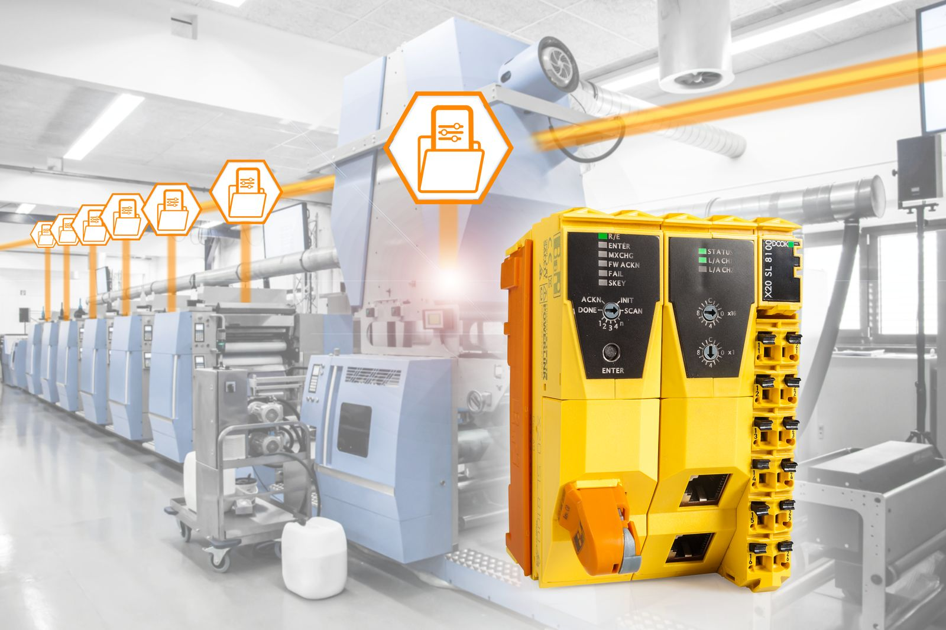
安全で柔軟性な通信をセイフティコントローラ間で実施することで、B&Rはプログラマブル・セーフティの利点をシステム全体の安全機能にもたらします。

B&Rについて
ABBグループの一員であるB&Rは、オーストリアに本社を置く産業オートメーションのグローバルリーダーです。 B&Rは、最先端のテクノロジーと先進的なエンジニアリングを組み合わせ、あらゆる産業のお客様に、マシンおよびファクトリーオートメーション、モーションコントロール、HMI、統合型安全技術など、トータルソリューションを提供しています。OPC UA、POWERLINK、openSAFETYなどのIIoT通信規格やAutomation Studioソフトウェアにより、B&Rは常にオートメーションエンジニアリングの未来を再定義しています。よりいっそうの工程簡素化と、お客様の期待を超えたいというコミットメントに支えられ、B&Rは産業オートメーションの最前線を走り続けています。
より詳細な情報については、www.br-automation.com/ja をご覧ください。

